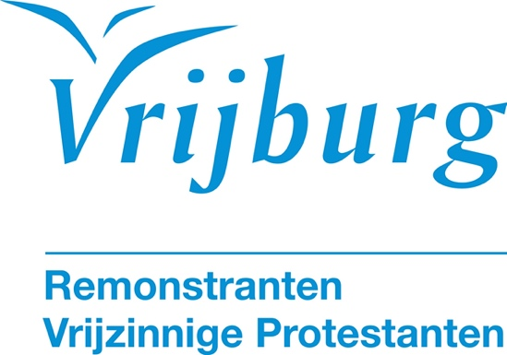

Dienst zondag 25 januari 2026

Waag ‘t er op
Foto:Molly the Cat (Unsplash)
Voorganger: ds. Rosaliene Israël
Organist: Jan Pieter Lanooy
Lector: Herman Vinckers
Cantorij o.l.v. Kaiyi Min

De kerkdienst wordt opgenomen en uitgezonden via www.vrijburg.nl en
via www.kerkdienstgemist.nl

Opening van de dienst

Orgelspel: Wie schön leuchtet der Morgenstern, BuxWV 223, D. Buxtehude

Luiden van de klokken, welkom en korte mededelingen

Aansteken van de kaars en Stilte

De gemeente gaat staan

Lichtlied 601: 1 en 2
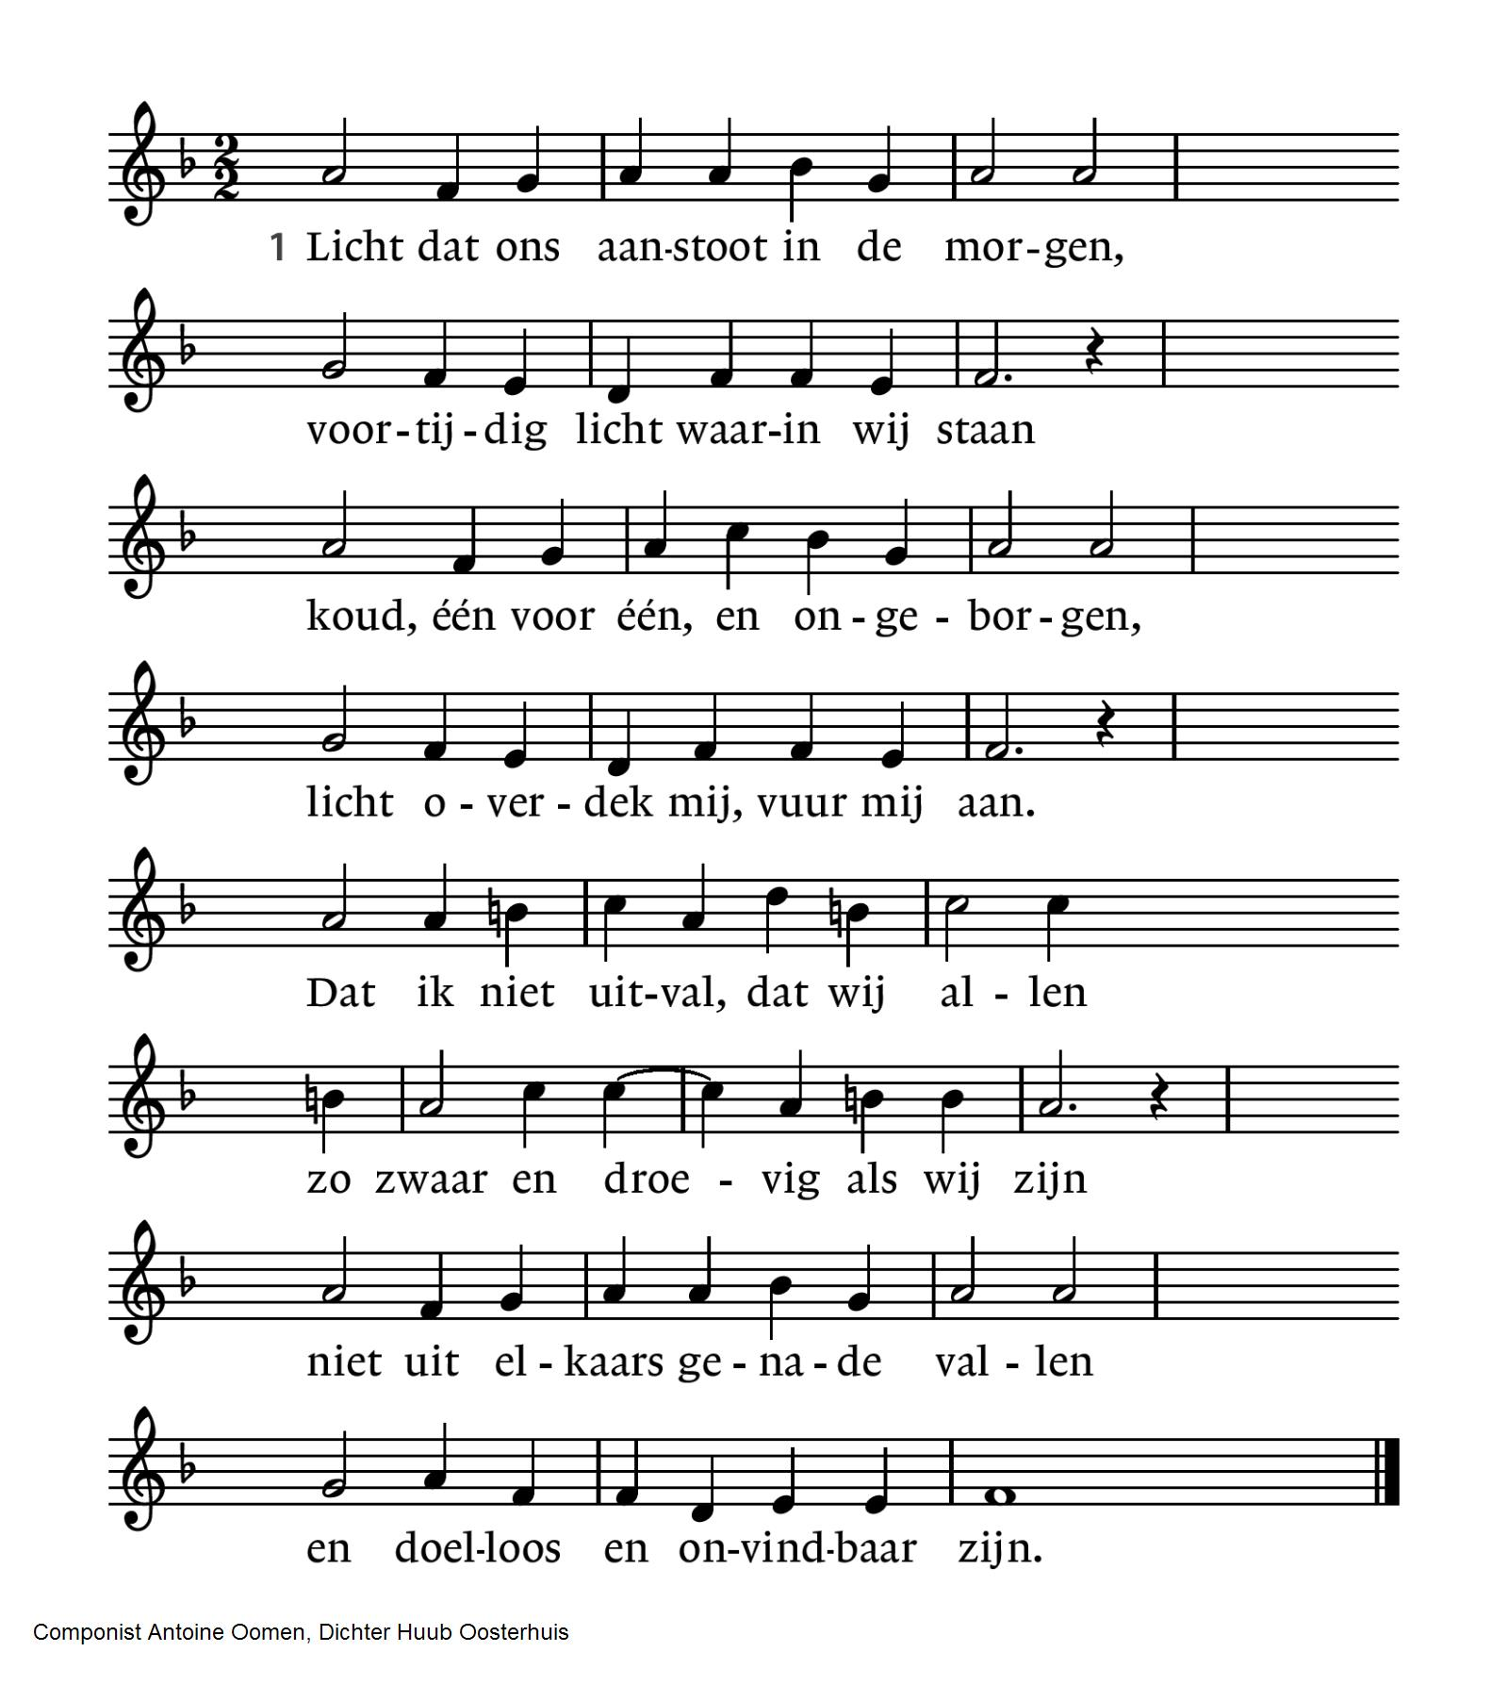
2 Licht, van mijn stad de stedehouder,  aanhoudend licht dat overwint.  Vaderlijk licht, steevaste schouder,  draag mij, ik ben jouw kijkend kind. | Licht, kind in mij, kijk uit mijn ogen  of ergens al de wereld daagt  waar mensen waardig leven mogen  en elk zijn naam in vrede draagt.

Bemoediging
voorganger: Ons samenzijn dragen we op aan God,
gemeente: die liefde is en grond van ons bestaan.
voorganger: Die ons stelt in het licht en ons roept om dienstbaar te zijn.
gemeente: Die ons vrijheid geeft en ons vertrouwen vraagt.

Groet:
voorganger: Vrede zij u.
gemeente: De wereld zij vrede.

De gemeente gaat zitten

Gebed

Lied 829: 1, 2 en 3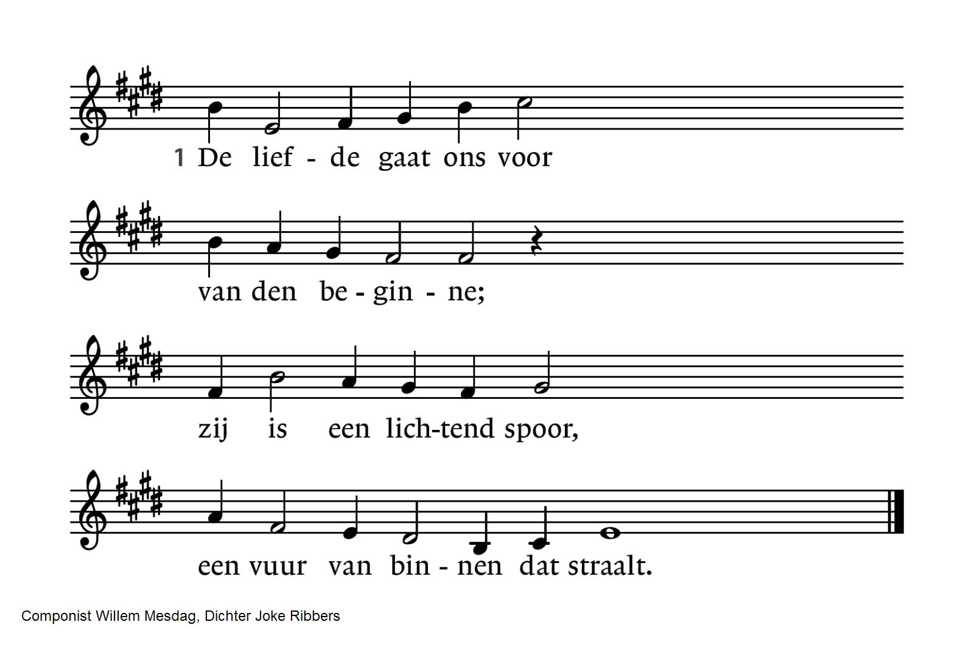
2 De hoop die in ons is  en ons doet leven,  dat is een erfenis  om door te geven  voorgoed. | 3 Wij houden ons bereid  om te ontvangen  de Geest die ons geleidt  en ons verlangen  vervult.

Inleiding

Lezing: Die mij door- en doorheeft
(tekst: Karel Eykman, bij Psalm 139, 1 en 23)

Ik laat me niet gauw kennen
want zo ben ik niet.
En wat ik wel ben
gaat niemand wat aan.
Zo iemand ligt mij niet
aan wie ik ziel en zaligheid toevertrouw
ik zou niet weten wie dat zou kunnen zijn.

Maar dan te weten dat er een is
die mij door- en doorheeft
die mij door- en doorziet
die mij doorlicht door merg en been
tot in mijn nieren, tot op het bot,
dwars door mij heen, tot in het hart.
Zo één, wie zou dat kunnen zijn?

Om dan te weten dat er een is
die mij vierkant uitlacht
als ik stoer doe, als ik opschep
die een hand legt op mijn schouder
als ik me opwind, als ik kwaad ben
of diepbedroefd en dat niet wil laten zien.
Zo één, zou hij dat kunnen zijn?

Lied 528: 1, 3, 4 en 5
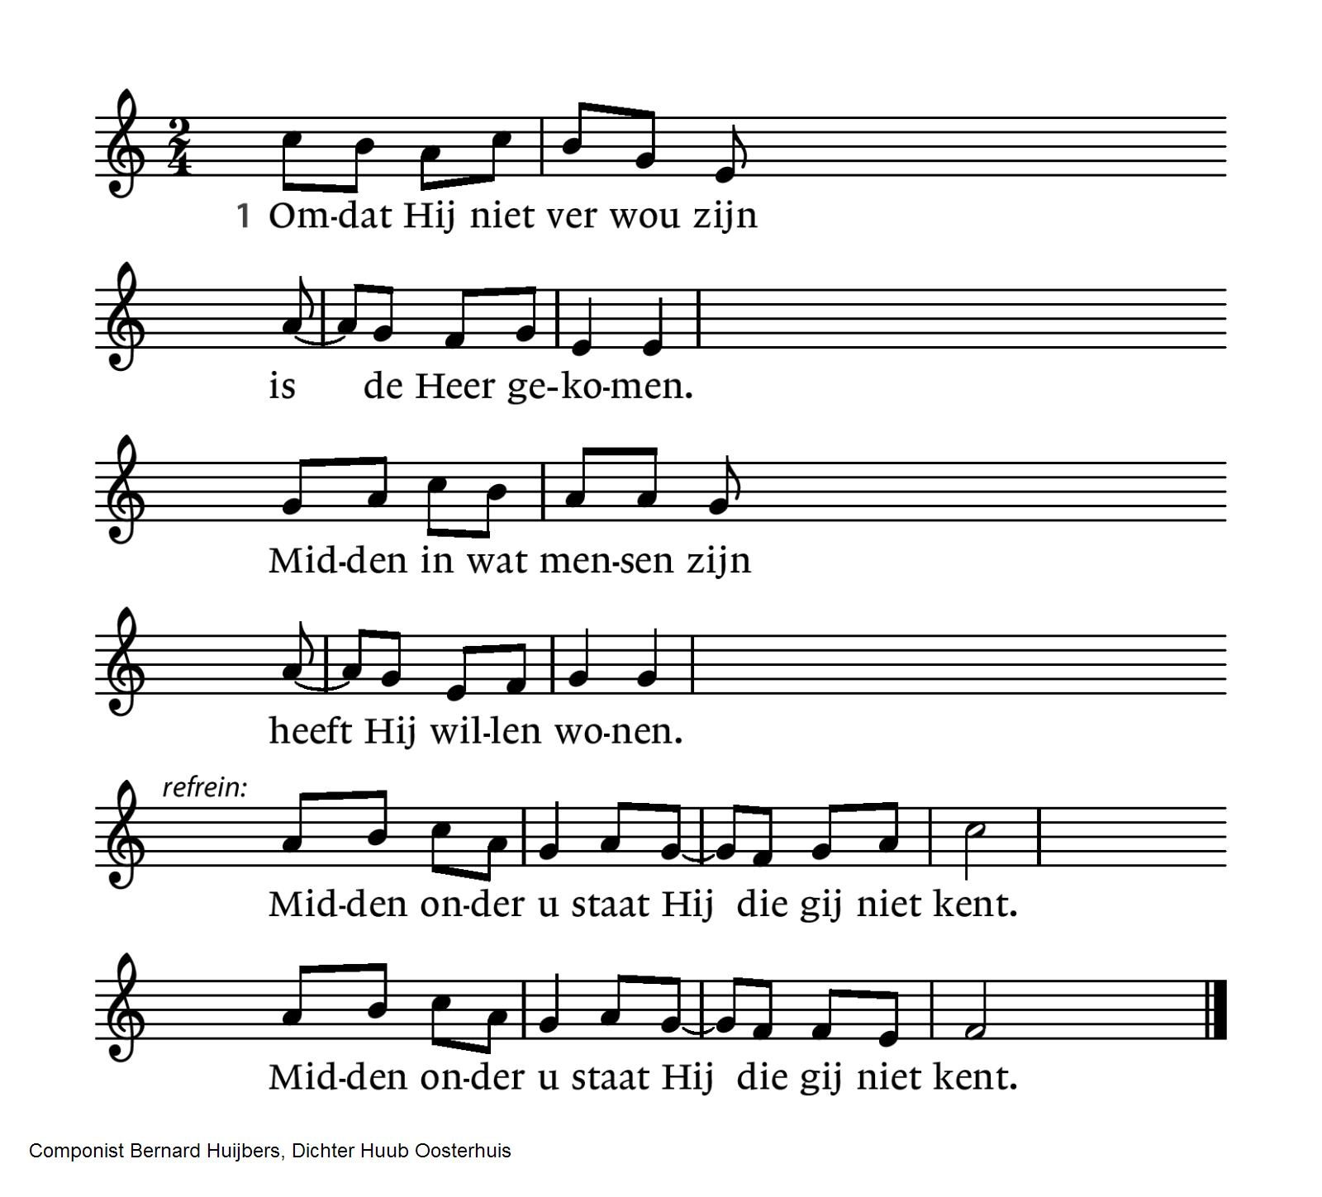
3 God van God en licht van licht,  aller dingen hoeder,  heeft een menselijk gezicht,  aller mensen broeder. Refr.:  5 Wees verheugd, van zorgen vrij:  God die wij aanbidden  is ons rakelings nabij,  wonend in ons midden. Refr.: | 4 Wil daarom elkander doen  alle goeds geduldig.  Wees elkaar om zijnentwil  niets dan liefde schuldig. Refr.:

Lezing: Matteüs 4, 12-22

Taizélied 113
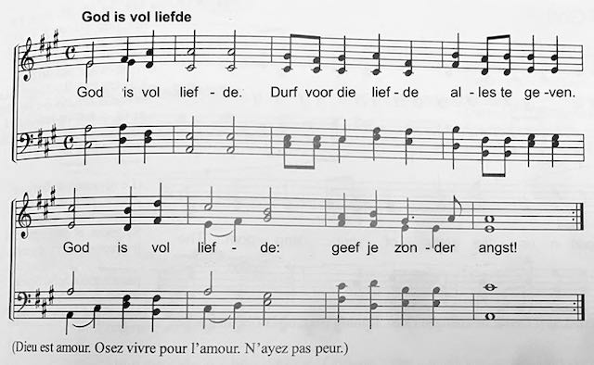

Overdenking

Stilte

Cantorij: Lied 145a
Aller Augen warten auf dich, Herre,
und du gibest ihnen ihre Speise zu zeiner Zeit.
Du tust deine milde Hand auf
und sättigest alles, was da lebet, mit Wohlgefallen.

Dankgebed

Voorbeden

Stil gebed, afgesloten door de Cantorij met Notre Père (Maurice Duruflé)
Notre Père qui es aux cieux,
que ton nom soit sanctifié, que ton règne vienne,
que ta volonté soit faite sur la terre comme au ciel.
Donne nous aujourd’hui notre pain de ce jour,
Pardonne nous nos offenses
comme nous pardonnons aussi à ceux qui nous ont offensés,
et ne nous soumets pas à la tentation, mais délivre nous du mal.

Onze Vader, die in de hemel zijt,
Uw naam worde geheiligd, Uw Koninkrijk kome,
Uw wil geschiede op aarde zoals in de hemel.
Geef ons heden ons dagelijks brood.
En vergeef ons onze schuld
zoals ook wij onze schuldenaars vergeven.
En leid ons niet in verzoeking, maar verlos ons van het kwaad.

Mededelingen en collecten

De bloemen in deze dienst gaan naar dhr. Maarten C. van Veen.

Collectethema: Zieken

Eerste collecte: Stichting INLIA
INLIA, Internationaal Netwerk van Lokale Initiatieven met Asielzoekers, is in 1988 opgericht als dienstverlenende organisatie voor geloofsgemeenschappen die het Charter van Groningen ondertekenden. Deze gemeenschappen kozen daarmee partij voor vluchtelingen en asielzoekers in nood.
INLIA bevordert rechtvaardigheid in de samenleving door zich - uit naam van en/of samen met lokale gemeenschappen - in te zetten voor asielzoekers en vluchtelingen in nood.
INLIA is een landelijke organisatie, gevestigd in de stad Groningen. Het aanvankelijke kleine bureau is inmiddels uitgegroeid tot vijf stichtingen met diverse activiteiten en projecten. Samen tellen de stichtingen zo’n 50 beroepskrachten, een vijftal stagiaires en meer dan 100 vrijwilligers.
Rekening: NL47 INGB 0005 8728 15 t.n.v. Stichting INLIA.

Tweede collecte: onze gemeente
In het bijzonder voor het in stand houden van de kerkdiensten en voor ons kerkgebouw is uw bijdrage onmisbaar.
Rekening: NL 51 INGB 0008 3745 67 t.n.v. St. Vrijzinnig Centrum Vrijburg, o.v.v. 1720.

Voor digitaal collecteren maken wij gebruik van een algemene QR-code. Deze kunt u niet met uw eigen bank-app lezen maar wel met een algemene QR-code reader (bv Lens op Android of Camera op iPhone). U kunt ook in uw internetapplicatie naar vrijburg.nl/collecte1 en vrijburg.nl/collectegemeente gaan. In alle gevallen wordt u dan doorverwezen naar de ING Betaalverzoekpagina van Vrijburg.

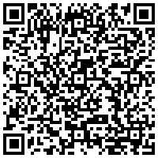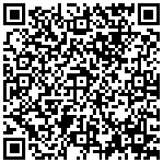
vrijburg.nl/collecte 1 vrijburg.nl/collectegemeente

De gemeente gaat staan

Slotlied: Heb vertrouwen (Uit: Licht 61;met teksten van Coot van Doesburg)
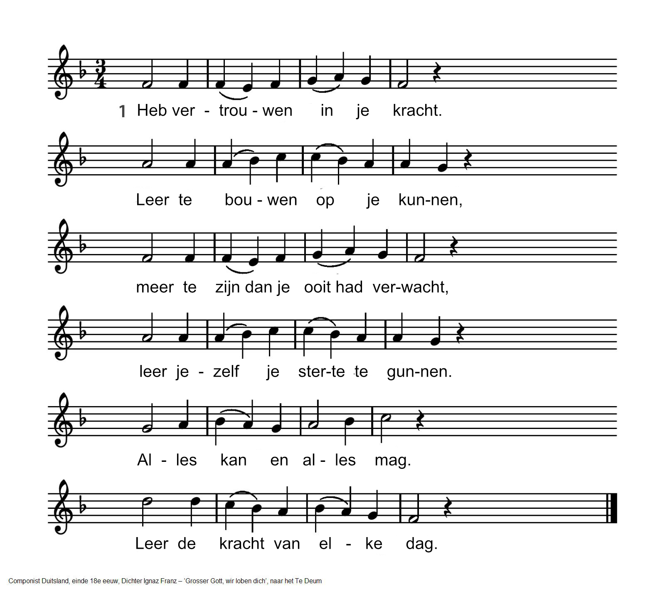

2 Blijf niet staan bij degeen die je was.  Ieder heeft het vermogen te groeien.  Zink niet weg in het daag’lijks moeras. | Pak de kans om daarboven te bloeien,  meer te zijn dan je had verwacht.  Heb vertrouwen in eigen kracht.

Uitzending en zegen

Zegenlied 425

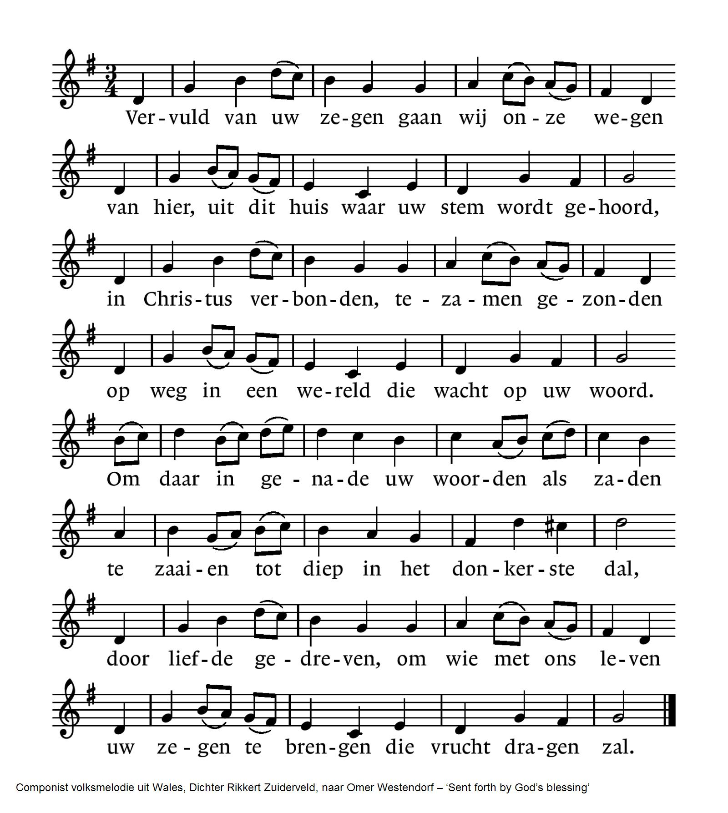

Orgelspel: In dir ist Freude, BWV 615, Johann Sebastian Bach

Na de dienst Nieuwjaarsreceptie

Agenda
[Aankondiging van evenementen in Vrijburg. Zie voor meer informatie altijd de website van Vrijburg en/of het meest recente (digitale) Maandblad]

Zondag 1 februari 10:30 uur Kerkdienst met Kinderkerk.
Voorganger: ds. Tina Geels.

Dinsdag 27 januari 11:00 uur, Bijbelkring met ds. Klaas Vos. We lezen het boek Exodus in de vele bijbelvertalingen waarover de kringleden beschikken. Iedereen hartelijk welkom om mee te lezen en te praten.
Contact: Polona Offerhaus, 06 306 984 64 of offerhaus@tiscali.nl.

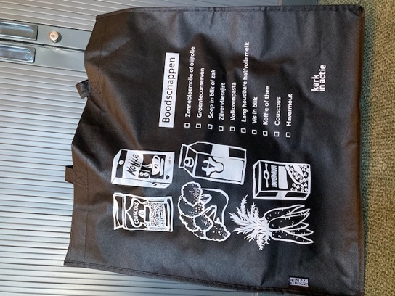
Vandaag kunt u een lege tas voor de Voedselbank mee naar huis nemen, of die in de komende week bij het Bureau ophalen.
Vul die tas de komende week en lever hem bij voorkeur weer in tijdens de dienst met Kinderkerk van 1 februari (of eerder bij het Bureau).
Neem bij vragen even contact op met Margriet: margrietdvg@gmail.com

N.B. Noteer in uw agenda: donderdagavond 19 februari, 20:00 uur in de Moddermanzaal, Voorbereidingsavond Vrijburgreis naar Friesland (16-20 september 2026).
=============================================================
Voorgangers van Vrijburg zijn ds. Rachelle van Andel en ds. Rosaliene Israël, rosaliene.israel@vrijburg.nl.
Rachelle is met zwangerschapsverlof t/m 25/2/2026. Zie voor haar waarneming: https://www.vrijburg.nl/zwangerschapsverlof-rachelle-van-andel/

Algemeen
Vrijburg is een vrijzinnige christelijke geloofsgemeenschap, gevormd door Remonstranten en Vrijzinnige Protestanten.
Vrijheid, verdraagzaamheid, verantwoordelijkheid en ruimte voor ieders persoonlijk geloof zijn belangrijke uitgangspunten die terugkomen in kerkdiensten, gespreksgroepen en overige activiteiten.
Voor de verschillende Nieuwsbrieven kunt u zich aanmelden via onze website: www.vrijburg.nl

